Avaliação do segmento anterior em crianças portuguesas com antecedentes de prematuridade usando Pentacam Scheimpflug
Scheimpflug Imaging for Evaluation of Optical Components in Portuguese Children with history of preterm birth
Marques, Sousa Nadine MD¹; Barros, Rodrigues Sandra MD¹; Miranda, Filipa Ana MD¹; Cardoso, Nobre João MD¹; Parreira, Sónia MD¹; Fonseca, Teresa MD¹; Donaire, Mejias Nelvia MD¹; Campos, Nuno MD¹
¹Ophthalmology Department of Garcia de Orta Hospital, Almada, Portugal

Tipo de artigo: Artigo original

Corresponding author
First name: Nadine
Middle Name: Sousa
Last Name: Marques
Affiliation: Ophthalmology Department of Garcia de Orta Hospital
Email: marques.nadine@gmail.com
Address: Rua Povo de Timor, N.15, 2620-391 Ramada, Lisbon, Portugal
Telephone: (+351)21 294 0294/ (+351) 919259491

We have no financial disclosures to declare

Avaliação do segmento anterior em crianças portuguesas com antecedentes de prematuridade usando Pentacam Scheimpflug
Scheimpflug Imaging for Evaluation of Optical Components in Portuguese Children with history of preterm birth

Abstract. Purpose: To evaluate anterior segment (AS) using Scheimpflug Imaging and refraction in children with preterm birth with and without Retinopathy of Prematurity (ROP).Methods: In a cross-sectional study, 39 eyes of premature patients without ROP (Group 1) and 39 eyes with history of ROP (Group 2) between 9 and 17 years old were evaluated with PENTACAM after cycloplegia. Visual acuities, refractive errors and AS parameters (central corneal thickness (CCT), anterior chamber volume, anterior chamber depth, iridocorneal angle, lens thickness) were evaluated in all Groups. Clinical history such as gestational age at birth, birth weight, time of oxygen exposure, Stage of ROP in maximal severity of acute disease and ROP treatment were questioned. Results: Scheimpflug imaging showed a significant difference in CCT with lower values in group 2 (p<0,05). Stage of ROP and time of oxygen exposure showed significant impact on CCT. Group 2 showed also lower anterior chamber volume and depth.Lens thickness was higher in Group 2, particularly in eyes with treated ROP and was positively correlated with ROP stage and time of oxygen exposure and negatively correlated with gestational age and weight at birth. Conclusions: AS anatomy is different in premature eyes without ROP compared with eyes with history of ROP. The eyes with history of ROP have shallower anterior chamber and greater lens thickness than premature eyes without ROP. These differences in AS could explain the higher incidence of myopic shift in eyes of children with history of ROP.
Keywords: anterior chamber, cornea, myopia, preterm birth, retinopathy of prematurity.

Resumo. Objetivo: Avaliação de refração e do segmento anterior (SA) com sistema de imagens Scheimpflug em crianças com antecedentes de parto pre-termo. Métodos: Estudo transversal com pacientes entre 9 e 17 anos divididos em 2 grupos principais: crianças com história de prematuridade sem ROP (grupo 1) e com ROP (grupo 2). Parâmetros do SA foram avaliados com PENTACAM após cicloplegia: espessura central da córnea (ECC), volume da câmara anterior, profundidade da câmara anterior, ângulo iridocorneano e espessura do cristalino. Acuidades visuais e erros refrativos foram também avaliados. Os antecedentes clínicos, como a idade gestacional, o peso ao nascer, o estadio da ROP na severidade máxima da doença aguda, tipo de tratamento efetuado e complicações neonatais foram obtidos. Resultados: Verificaram-se valores mais baixos de ECC no grupo 2 (p<0,05). O estadio da ROP e o tempo de exposiçãp ao oxigénio foram os fatores com maior impacto na ECC. O grupo 2 revelou um volume e profundidade de câmara anterior (CA) mais baixos. A espessura do cristalino foi superior no grupo 2, particularmente nos olhos com história de ROP tratada e correlacionou-se de forma significativa e positiva com o estadio da ROP e o tempo de exposição de oxigénio. Por sua vez, correlacionou-se de forma negativa com a idade gestacional e peso ao nascer. Conclusões: Os olhos com história de ROP apresentam uma CA mais estreita e cristalino mais espesso do que os olhos prematuros. Estas diferenças poderão explicar a elevada incidência de shift miópico nos olhos com história de ROP.
Palavras chave: Câmara anterior, córnea, miopia, perto pre-termo, retinopatia da prematuridade.

Introdução
A vascularização retiniana inicia-se por volta da 16ª semana de gestação com progressão centrifuga de tecido mesenquimatoso desde o disco ótico. Os novos vasos atingem a oro serrata nasal ao 8º mês de gestação e a oro serrata temporal no 1º-2º mês posgestacional.
Os recem-nascidos prematuros apresentam então uma vascularização retiniana incompleta e, que depende essencialmente dos niveis de VEGF intraocular para conclusão deste mesmo processo. No entanto, estes recem-nascidos são sujeitos a pressões elevadas de O2, que diminuem, por sua vez, os níveis de VEGF e estagnam o processo de vascularização retiniana, perpetuando a hipoxia retiniana e originando retinopatia da prematuridade (ROP).
A ROP pode regredir espontaneamente/com terapêutica ou progredir para síndrome de tração vitreomacular com descolamento retiniano. Pode ainda estar associado a um aumento da incidência de miopia e patologias oculares, nomeadamente catarata, glaucoma e estrabismo.
Os mecanismos da miopia associada à prematuridade não são claros atualmente. No entanto, este erro refrativo poderá ser influenciado por uma diminuição da profundidade da câmara anterior, aumento do valor queratométrico da córnea e o aumento do poder refrativo do cristalino.
Este estudo, tem como objetivo avaliar a melhor acuidade visual corrigida, erro refrativo e segmento anterior com Pentacam (valor queratometrico da córnea, espessura central da córnea, ângulo iridocorneano, profundidade da câmara anterior e espessura do cristalino) de pacientes com história de prematuridade com ROP e com história de prematuridade sem ROP.

Material e Métodos
Estudo transversal, que inclui crianças com antecedentes de prematuridade com e sem antecedentes de ROP seguidas no Centro de Responsabilidade de Oftalmologia do Hospital Garcia de Orta.
Pacientes entre 9 e 17 anos incluídos no nosso estudo foram divididos em 2 grupos: Grupo com história de prematuridade sem ROP (grupo 1) e Grupo com história de ROP (grupo 2).
Crianças com antecedentes de nascimento pre-termo (idade gestacional <37 semanas e peso< 2500gr) com ROP que resolveu espontaneamente, foram incluídas no Grupo 2. Crianças com história de nascimento pre-termo com ROP tratadas com laser argon ou crioterapia foram incluídas também no Grupo 2.
Ambos os olhos de cada pacientes incluídos no estudo foram avaliados e incluídos na análise estatística.
Foram excluídos deste estudo: crianças com múltiplas alterações congénitas ou paralisia cerebral, crianças que não colaboravam na realização dos exames complementares de diagnóstico oculares, crianças com alterações residuais da ROP (síndrome de tração vitreomacular, descolamento retiniano, história de cirurgia ocular na sequência de ROP), crianças com patologia ocular inflamatória, com catarata ou glaucoma.
Os antecedentes clínicos, como a idade gestacional, o peso ao nascer, o estadio da ROP na severidade máxima da doença aguda, tipo de tratamento efetuado e complicações neonatais foram obtidos.
A melhor acuidade visual corrigida e refração cicloplégica automática com o autorefratometro foram avaliadas para cada paciente.
Foram obtidas imagens do segmento anterior de cada paciente através de um sistema de câmara rotativa Scheimpflug PENTACAM e considerados os valores de espessura central da córnea, poder queratométrico, profundidade e volume de câmara anterior, ângulo iridocorneano e espessura do cristalino.
Análise estatística
As variáveis numéricas foram apresentadas utilizando as médias e desvios padrão. Testou-se a normalidade da distribuição das variáveis do estudo com o teste Komolgorov-Smirnov.
Utilizou-se o teste não paramétrico de Man-Whitney para comparar medianas de variáveis contínuas e com distribuição não normal entre os dois grupos deste estudo.
Procedeu-se a análises com correlações de Spearman para avaliar associações entre o tempo de exposição ao oxigénio, o grau de ROP, peso ao nascer, idade gestacional, ângulo iridocorneano, espessura da córnea e espessura do cristalino.
Para avaliar o peso da idade gestacional, idade atual, sexo, peso ao nascer, grau de ROP nas restantes variáveis estudadas, utilizou-se testes de regressão linear. Para a análise estatística deste estudo, utilizou-se o programa SPSS versão 22. P<0.05 foi considerado estatisticamente significativo ao longo deste estudo.
Resultados
Neste estudo, foram incluídos 39 olhos no Grupo 1 e 39 olhos no Grupo 2 (n=78). No Grupo 2, 18 olhos pertenciam a pacientes com história de ROP sem tratamento e 21 olhos a pacientes com ROP tratada. Dos olhos pertencentes ao Grupo 2 , destaca-se 8 olhos com ROP grau1, 8 olhos com ROP grau 2, 15 olhos com ROP grau 3 e 8 olhos com doença plus. Este estudo, incluíu 36 olhos pertencentes a pacientes do sexo feminino e 42 olhos de pacientes do sexo masculino. A idade gestacional do Grupo 1 e 2 foi 29,95±2,76 e 25,33±1,42 semanas, respetivamente (Tabela 1). O peso ao nascer foi de 1142,10±238,36 g e 838,28±77,76 g, respetivamente. A mediana da idade gestacional e peso ao nascer foi significativamente inferior no Grupo 2 (p<0,050) (Tabela 1).
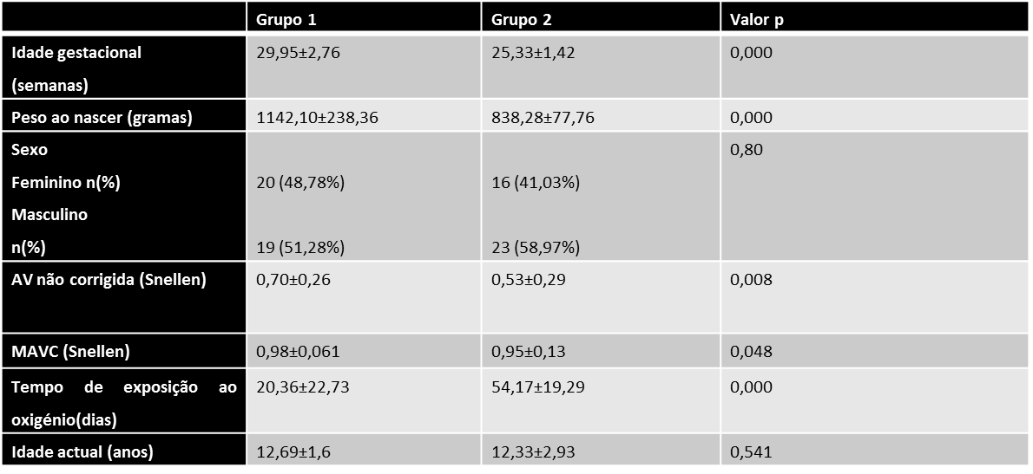
Tabela 1- Dados demográficos dos grupos.
A idade atual dos pacientes no Grupo 1 e 2 foi de 12,69±1,6 e 12,33±2,93 anos, respetivamente, não sendo a diferença da mediana de idades estatisticamente significativa (Tabela 1).
A acuidade visual (AV) não corrigida e a melhor acuidade visual corrigida (MAVC) foram estatisticamente inferiores no Grupo 2. Não se verificaram diferenças estatisticamente significativas no equivalente esférico, esfera, cilindro entre o Grupo 1 e 2. No Grupo 2, verificou-se um equivalente esférico de -1.27±2,94D e -1,44±3,17D nos olhos com ROP tratada e não tratada, respetivamente.
Neste estudo, obteve-se uma correlação positiva e estatisticamente significativa entre a AV não corrigida e idade gestacional (r²=0,374), AV não corrigida e peso (r²=0,383). Existe uma correlação negativa e estatisticamente significativa entre a AV não corrigida e tempo de exposição ao oxigenio (r²=-0,349), AV não corrigida e grau de ROP (r²=-0,270).
Quando se avalia o valor preditor das várias variáveis para a MAVC, destaca-se o tempo de exposição ao oxigénio (ß=0,604; p=0,004). Embora não seja estatisticamente significativa, verifica-se uma tendência para a idade gestacional (ß=0,542, p=0,067) e espessura foveal (ß- -0,269, p=0,081) serem preditores da MAVC.
Avaliação do Segmento anterior
Os olhos com antecedentes de ROP apresentam uma córnea vertical mais curva do que os olhos do Grupo 1 com valores K2 de 46,40±1,58 e 44,70±1,02, respetivamente (p=0,02). É de destacar valores de K2 de 46,33±1,87 nos olhos com ROP não tratada e de 46,46±1,33 nos olhos com ROP tratada. Não se verificaram alterações significativas na curvatura horizontal da cornea com K1 de 44,01±0,84 e 45,11±1,63 no Grupo 1 e 2 (p=0,07).
A espessura central da córnea dos olhos do Grupo 1 foi superior à dos olhos do Grupo 2, com valores de 569,15±26,44µm e 507,45±34,61µm (p=0,03) (tabela 2).
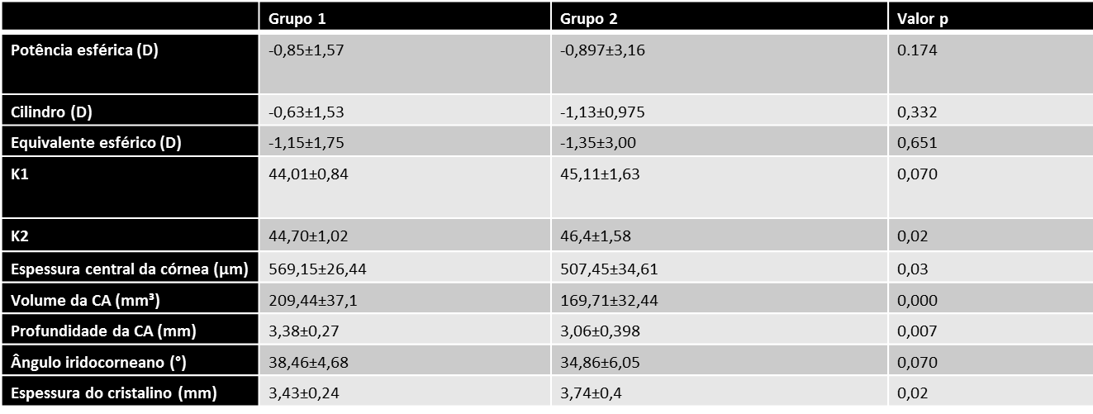
Tabela 2- Dados da refração e segmento anterior avaliado por Pentacam.
Existe uma correlação significativa e negativa entre a espessura central de córnea e o grau de ROP (r²=-0,259). Quando avaliados os fatores de forma independente com um teste de regressão linear, detetou-se que a tempo de exposição ao oxigénio e o grau de ROP são preditores de uma espessura central da córnea mais baixa (ß=-0,552; p=0,07 e ß=-0,323, p=0,027, respetivamente).
Os olhos do Grupo 2 apresentam uma menor profundidade e volume da câmara anterior (CA) com valores de 3,06±0,398mm e 169,71±32,44mm³, respetivamente.
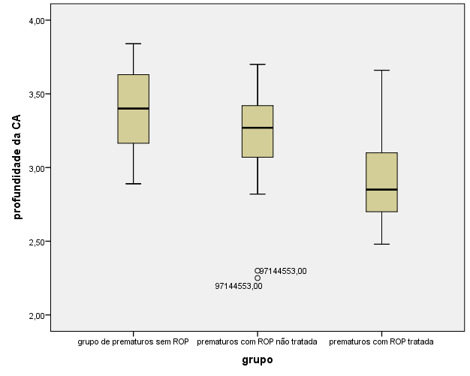
O grupo 1 apresenta, por sua vez, valores de profundidade de CA de 3,38±0,27mm e de volume da CA de 209,44±37,1mm³. A diferença destes dois parâmetros entre os dois grupos foi estatisticamente significativa (p=0,00 e p=0,007). No Grupo 2, destaca-se valores inferiores de Profundidade e Volume de CA no olhos com ROP tratada do que em olhos com ROP sem tratamento (gráfico 1 e 2).
Gráfico 1- Avaliação das médias da profundidade de CA entre olhos do Grupo 1 e do Grupo 2 com e sem tratamento.
Gráfico 2- Avaliação das médias do volume de CA entre olhos do Grupo 1 e do Grupo 2 com e sem tratamento.
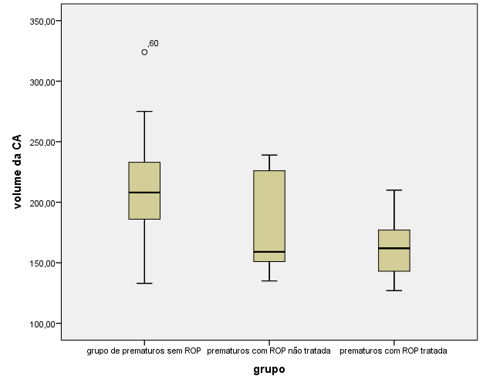

A profundidade da CA apresenta ainda uma correlação estatiscamente significativa e positiva com idade gestacional (r²=0,436) e peso à nascença (r²=0,440).
Verificou-se uma correlação estatisticamente significativa e negativa entre a profundidade da CA e grau de ROP (r²=-0,477), e profundidade de CA e espessura do cristalino (r²=-0,309).
Quando se avaliou o peso de cada fator no volume da CA, destacou-se a idade gestacional com um ß=0,486 e p=0,020. Por sua vez, as variaveis que revelaram maior influência na profundidade da CA, foram a idade gestacional (ß= 0,521 e p=0,024) e grau de ROP (ß=-0,338 e p=0,011). Tal como a profundidade de CA, o ângulo iridocorneano também tem o grau de ROP como fator de maior peso, embora não estatisticamente significativo (ß=-0,289, p=0,051).
Obtiveram-se ainda diferenças estatisticamente significativas na espessura do cristalino entre Grupo 1 e 2 com valores de 3,43±0,24 e 3,74±0,39mm, respetivamente (p=0,02). No Grupo 2, os valores de espessura do cristalino foram superiores nos olhos com ROP tratados. A espessura do cristalino correlacionou-se de forma estatisticamente significativa e negativa com a idade gestacional (r²=-0,487) e peso à nascença (r²=-0,471) e de forma positiva com o grau de ROP (r²=0,427) e tempo de exposição ao oxigénio (r²=0,487).
Discussão
Neste estudo transversal, verificou-se que os pacientes com antecedentes de ROP apresentavam uma córnea mais curva, uma profundidade e volume de CA mais baixos, ângulo iridocorneano mais estreito, ECC diminuída e espessura aumentada de cristalino. A estes resultados, associam-se uma menor AV não corrigida e MAVC do que o grupo com antecedentes de prematuridade sem ROP.
Estas alterações no segmento anterior de olhos com história de prematuridade têm sido documentados em estudos prévios (1) e poderão estar na base do futuro desenvolvimento de glaucoma, patologia mais frequente neste grupo (2-6).
Num estudo desenvolvido por Smith and Tasman, avaliou-se adultos com média de 49,9 anos e com antecedentes de ROP sem tratamento. Cerca de 88,4% destes doentes apresentavam alterações significativas do polo posterior, tal como retinal dragging e descolamentos de retina. Glaucoma era um dos fatores associados a uma pior AV. Este manifesta-se sob a forma de glaucoma neovascular e bloqueio pupilar. Os doentes com bloqueio pupilar apresentavam um ângulo iridocorneano mais estreito (4).
Outros estudos como o de Andrew J. Michel e Samuel R. Pesan também associavam glaucoma de ângulo fechado não neovascular a alterações do segmento anterior e presença de patologia ocular posterior em doentes com história de ROP avançada e com necessidade de tratamento (5). No nosso estudo, obtivemos resultados concordantes com os dos trabalhos previamente referidos, com os olhos do grupo 2 e com tratamento com Argon laser a apresentarem as profundidades, volumes da CA e ângulos iridocorneanos mais baixos (10).
Um aumento da espessura do cristalino poderá estar também relacionado com o desenvolvimento de glaucoma e cataratas (6). O aumento do diâmetro antero-posterior do cristalino poderá levar a uma diminuição da profundidade da CA, diminuição do ângulo iridocorneano e maior risco de desenvolvimento de glaucoma de ângulo fechado.
No nosso estudo, as córneas dos olhos com ROP eram mais finas do que as dos olhos sem ROP e apresentavam uma correlação negativa e forte com a idade gestacional. Em estudos prévios, foi demonstrado uma espessura central de córnea superior em prematuros com idade gestacional de 31 semanas versus bebés de termo. No entanto, estes valores diminuíam com o aumento do diâmetro da córnea ao ser atingida a idade de termo. Os autores deste estudo associam esta diminuição da ECC com crescimento do globo ocular, remodelação e estiramento das fibras de colagénio da córnea (7). Outros estudos demonstraram também córneas mais espessas para olhos de prematuros de idade gestacional inferior a 33 semanas, mas sem correlações significativas com a idade gestacional ou peso ao nascer (8). No nosso estudo, obtivemos córneas de crianças com ROP significativamente mais finas do que em crianças prematuras sem ROP, não coincidindo com os estudos previamente mencionados. No entanto, avaliaram-se crianças com antecedentes de prematuridade com e sem ROP, mas com idade atual compreendida entre os 9 e 17 anos e não após o nascimento como no último estudo referido. Para a faixa etária dos grupos do nosso estudo, estão descritas ECC para olhos sem antecedentes de prematuridade de 554±35µm (9), sendo superiores aos valores que obtivemos para o grupo 2. Esta diferença de valores entre os dois grupos de estudo, poderá estar relacionada com alterações no desenvolvimeno da córnea no período pos-natal até aos 5-9 anos de idade, altura em que se atinge a espessura correspondente à fase adulta (9). No entanto, ainda não há nenhum estudo que avalie a ECC em olhos de pacientes com história de prematuridade e ROP dentro da faixa etária avaliada neste grupo.
No nosso estudo, as alterações no segmento anterior não se correlacionaram significativamente com a MAVC, dado coincidente com outros estudos publicados (10). O tempo de exposição ao oxigénio após o nascimento é um fator preditor da MAVC e a idade gestacional é relevante embora não estatisticamente significativa. Estes dados revelam que não apenas as alterações estruturais maculares podem ser fatores determinantes para a MAVC, mas também as carateristícas dos prematuros e tratamento efetuado.
Conclusões
Podemos concluir que a retinopatia da prematuridade é uma patologia, que se associa não só a alterações da retina, mas também alterações do segmento anterior. É uma patologia com caraterísticas que persistem desde o nascimento até fase adulta, com maior risco de MAVC mais baixa e desenvolvimento de outras patologias oculares como o glaucoma, catarata e descolamento de retina. Deve ser assim um antecedente pessoal de importante relevância na colheita da história oftalmológica.

Bibliografia
- Chen TC, Tsai TH, Shih YF, et al. Long-term evaluation of refractive status and optical components in eyes of children born prematurely. Invest Ophthalmol Vis Sci 2010;51:6140-8.
- Lee RW, Lee LR, Gole GA. Angle-closure glaucoma after laser treatment for retinopathy of prematurity. J AAPOS 1998;2:383-4.
- Hartnett ME, Gilbert MM, Hirose TT, et al. Glaucoma as a cause of poor vision in severe retinopathy of prematurity. Graefes Arch Clin Exp Ophthalmol 1993;231:433-8.
- Smith BT, Tasman W. Retinopathy of prematurity:late complications in the baby boomer generation (1946-1964). In: Lutty G, Chan-Ling T, Phelps DL, editors. The proceedings of the 3rd international Symposium on Retinopathy of Prematurity: an update on ROP from the lab to the nursery, November 13,2003. Mol Vis.
- Andrew J. Michael, Samuel R. Pesin, et al. Management of late-onset Angle-closure Glaucoma Associated with the Retinopathy of Prematurity. Ophthalmol ,Volume 98, Issue7, July1991;1093-1098.
- Krolicki TJ, Tasman W. Cataract extraction in adults with retinopathy of prematurity. Arch Ophthalmol 1995;113:173-7.
- Kirwan C, O’Keefe M, Fitzsimon S. Central corneal thickness corneal diameter in premature infants. Acta Ophtalmol. Scand 2005;83:751-753.
- Portellina W & Belfort R Jr (1991): Central and peripheral corneal thickness in new borns. Acta Ophthalmol (Copenh) 69:247-250.
- MAW Hussein, ES Paysse, et al. Corneal thickness in Children. American Journal of Ophtalmology. November 2004, <vol.1385):744-748.
(10)Wei-Chi, Rei-In Lin, Chia-Pang Shih,et al. Visual Acuity, Optical Components, and Macular Abnormality in Patients with a history of Retinopathy of Prematurity.Ophthalmology, Vol119:1907-1916,Number 9, September 2012.

